Государственное бюджетное общеобразовательное учреждение города Москвы
«Школа «Технологии обучения»

Проектная работа по теме: «Новогодние узоры»

Учитель начальных классов
Марченкова Ирина Игоревна
ученик 1 класса Ефимов Кирилл
ученик 3 класса Кичев Алексей

г. Москва 2018год

План.
1.Введение.
2.Паспорт проектной работы.
3.Наши работы.
4.Вывод.
Введение
В современном мире по прежнему важное место занимает интерес к изучению времён года, тайн природных явлений.
Актуальность темы данной проектной работы связана с тем, что накоплен значительный материал о временах года и человечество с удовольствием изучает этот мир. Кроме того, имеется различная информация о великих праздниках. В связи с этим исследование было направлено на развитие нашего познавательного интереса в области окружающего нас мира в условиях стационарного лечения детей.
Паспорт проектной работы.
1.Название проекта: «Новогодние узоры»
2.Руководитель проекта: учитель начальных классов Марченкова Ирина Игоревна.
3.Учебные предметы, в рамках которых проводилась работа по проекту: рисование, экология, окружающий мир, география, литература, информатика.
4.Перечень учебных тем, к которым проект имеет отношение: «Времена года», «Великие праздники», «Встреча новогодних праздников», «Бережное отношение к природным ресурсам».
5.Учебные дисциплины, близкие к теме проекта: рисование, экология, окружающий мир, технология, статистика, литература, информатика.
6.Возраст учащихся, на которых рассчитан проект: 1-3 классы (от 7 до 11 лет).
7.Тип проекта по масштабу применения: групповой.
8.Тип проекта по продолжительности выполнения: 2 месяца.
9.Тип проекта по характеру деятельности учащихся: творческий с элементами исследования и конструирования.
10.Тип проекта по предметно-содержательной области: межпредметный, выполняется во внеурочное время.
11.Тип проекта по характеру управления: непосредственный (учащиеся имеют возможность общения с учителем «здесь и сейчас»).
12.Мотивационный компонент: «…Давайте, люди, любить планету. Во всей Вселенной похожей нету.» (И.Мазин)
13.Заказчик проекта: учитель.
14.Цель проекта для учеников: развитие творческих способностей при создании уникальных творений новогодней красавицы, чудесного времени года и сказочных героев.
15.Цель проекта для учителя: заинтересовать учащихся чтением, отбором имеющейся информации, творческим конструированием, развивать их познавательные интересы, формировать речевую, коммуникативную и информационную компетентности.
16.Задачи проекта:
1.Знакомство с литературными и другими информационными источниками о временах года.
2.Изучение информации, позволяющей воплотить творческие мысли учащихся в качестве эскизов зимнего времени года.
3.Подготовка ребят к воспроизведению сказочных героев.
4.Развитие исследовательских навыков и практических умений проведения самостоятельных исследований в условиях детских больниц.
5.Привитие навыков коммуникативного общения, воспитание у учащихся интереса к обучению в медицинских учреждениях.
17.Этапы работы над проектом.
1.Подготовка. Определение темы и целей проекта.
2.Планирование. Определение источников информации; определение способов её сбора и анализа. Определение способа представления результатов (формы отчета). Установление процедур и критериев оценки результата и процесса разработки проекта.
3.Исследование. Сбор информации. Решение промежуточных задач. Основные инструменты: интервью, опросы, наблюдения.
4.Анализ и обобщение. Анализ информации, оформление результатов сначала в бумажном виде, затем в электронном виде, создание презентации, формулировка выводов.
5.Представление проекта: демонстрация продукта перед учащимися, которые поступили на стационарное лечение и перед родителями.
6.Оценка результата и процесса: анализ выполнения проекта; причины успехов и неудач.
18.Аннотация. Данный проект является серьёзной самостоятельной работой учащихся 1-3 классов, находящихся в стационарных клиниках. В процессе работы над проектом мы изучили литературу о временах года, их своеобразии, сказочных героях зимы и выразили свои мысли в виде рисунков.
В результате работы над проектом у нас выработались навыки работы с текстом и различными видами информации. Работа в группах, взаимодействие со взрослыми (близкими родственниками, учителями, родителями, студентами колледжей, техникумов, вузов), защита проекта способствовала формированию коммуникативной компетенции. Формирование информационной компетенции проходило на всех этапах работы над проектом: во время поиска и обработки информации, подготовки и защиты слайдовой презентации.

Наши работы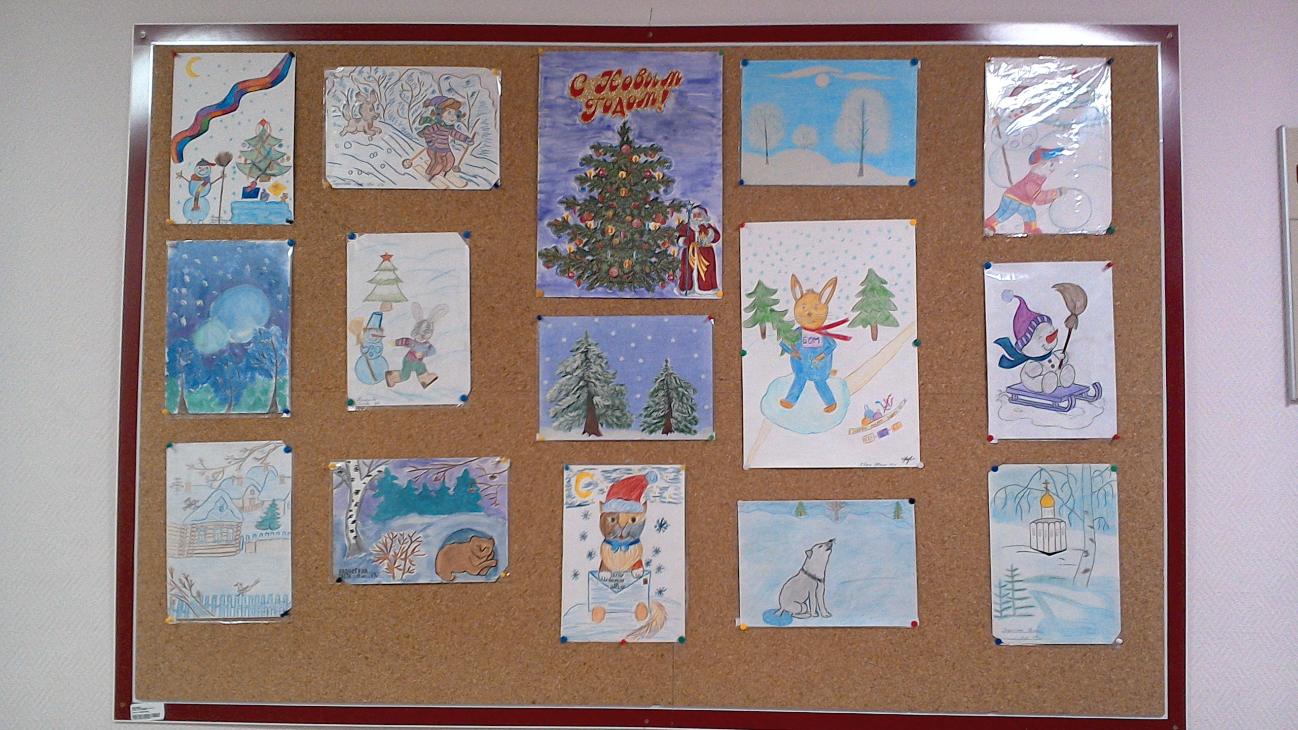
Поздравления Деда Мороза 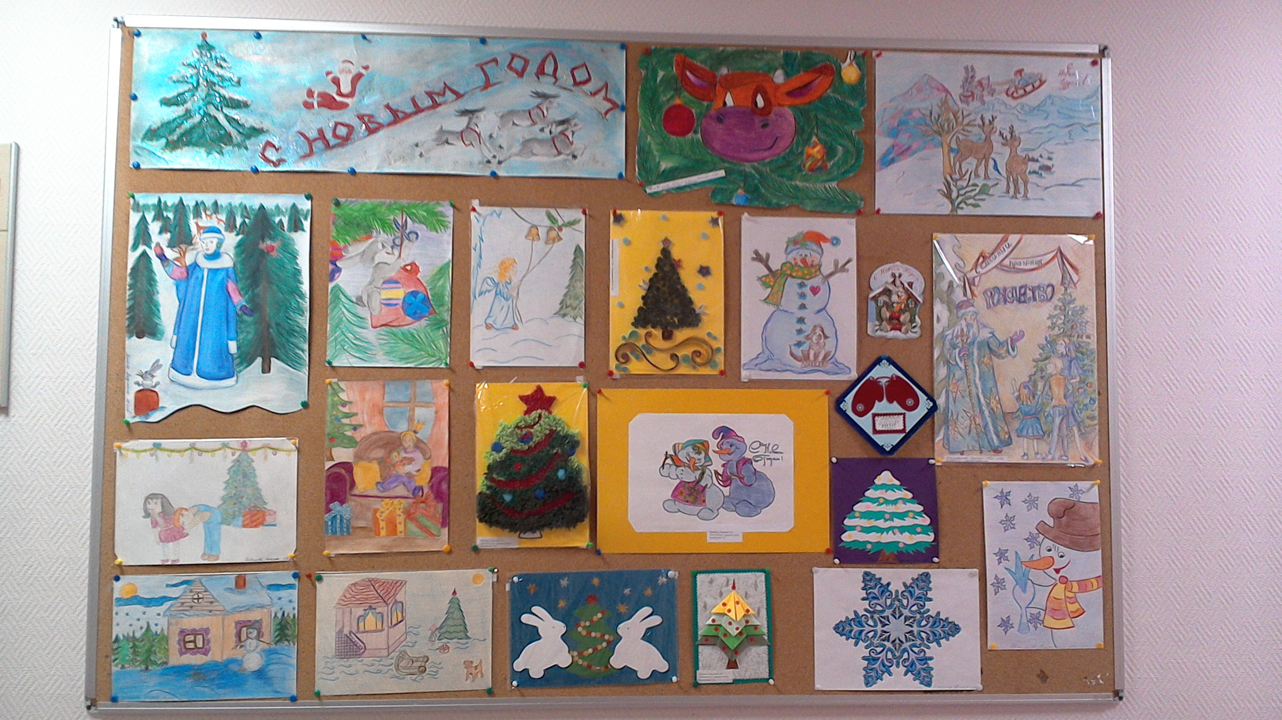
Ледяной мороз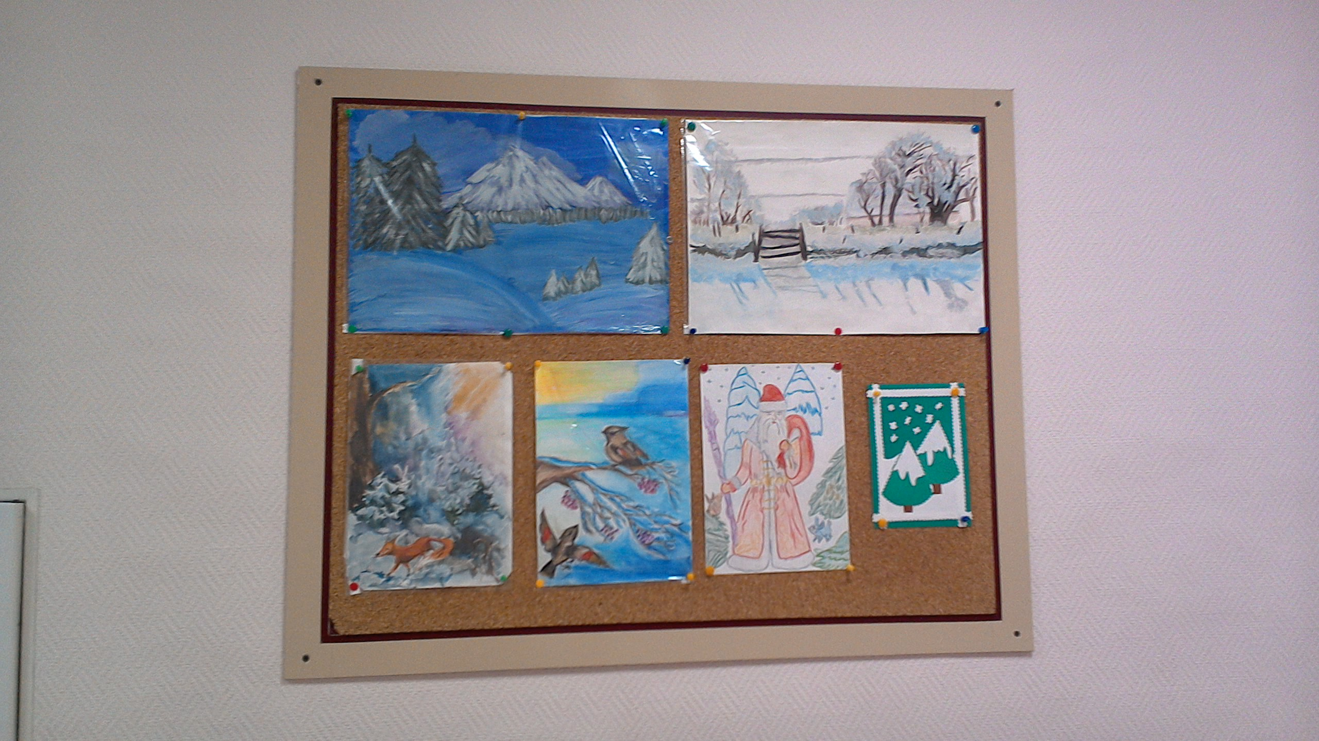
Праздник в лесуЛиса по лесу гуляет…..
Зимние забавы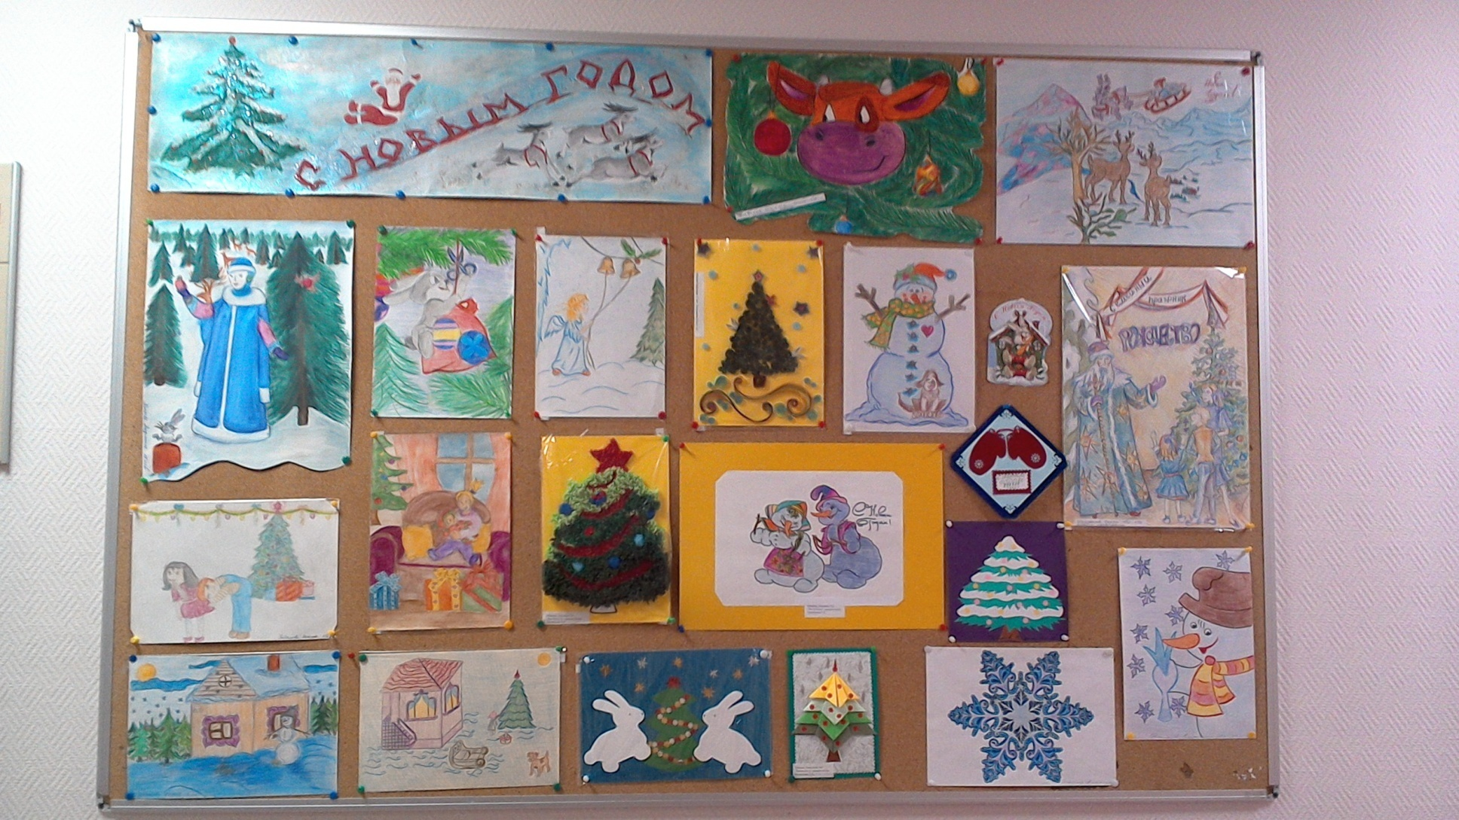

Над проектом работали:
1.Ефимов Кирилл (1 класс)
2.Кичев Алексей (3 класс)
Вывод.
В результате выполненной работы мы смогли улучшить свои знания о временах года, зимних чудесах.
Изучили имеющую информацию о сказочных героях суровой зимы.
В условиях стационарных больниц познакомились с творческим процессом создания работ и презентаций.
На базе изученного материала нарисовали множество картин.
Подготовлен материал для презентации по теме: «Новогодние узоры».

